TESTE DE AVALIAÇÃO | 4A
CASA DA AULA – Centro de Explicações Data___ / ____ / ____

Nome:____________________________________________

Avaliação ______________________ Professor (a) __________________________

1. Observa o documento.
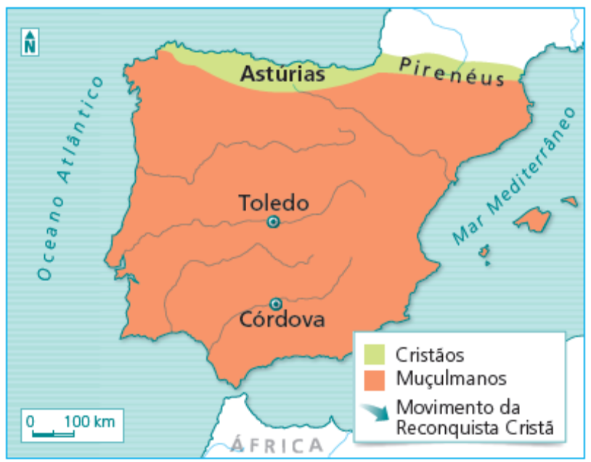
DOC.1 A Península Ibérica no século VIII.

1.1. Explica por palavras tuas o que entendes por Reconquista Cristã.
______________________________________________________________________________________________________________________________
_______________________________________________________________

1.2. Assinala, com setas, no documento 1, a direção em que ocorreu o movimento de Reconquista Cristã.

2. Lê e observa os documentos.

DOC.2
(…) Conta a história que El-rei Dom Afonso VI tomou Toledo aos Mouros e casou a sua filha, que se chamava D. Teresa, com o Conde D. Henrique, que veio para a Península (como cruzado) prestar ajuda aos reis Cristãos.
Crónicas Breves de Santa Cruz de Coimbra (adaptado).

DOC.3
Doou, o rei de Leão (…), o Condado Portucalense, com a condição que o Conde o servisse e fosse às suas cortes (…) e assinalou-lhe certa terra de Mouros para que a conquistasse e, tomando-a, a acrescentasse ao seu condado.
Crónica dos Cinco Reis (adaptado).
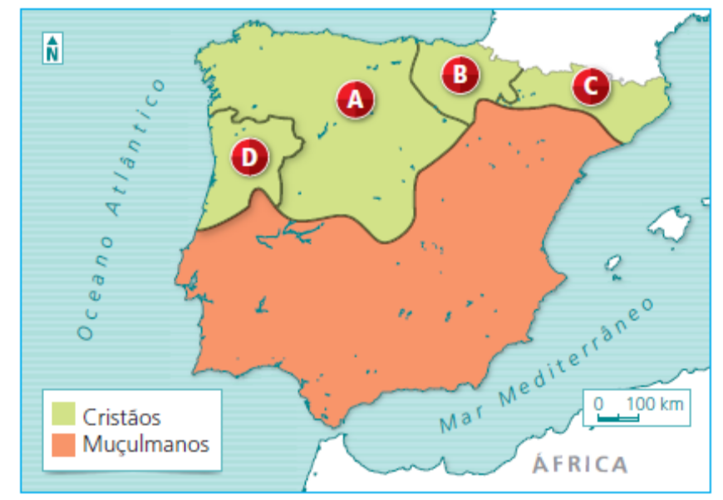
DOC.4 A Península Ibérica no final do século XI.

2.1. Explica por que razão D. Henrique se deslocou à Península Ibérica.
______________________________________________________________________________________________________________________________

2.2. Justifica a necessidade de ajuda sentida pelos Cristãos da Península.
______________________________________________________________________________________________________________________________

2.3. Completa o texto com a ajuda dos documentos 2 e 3.

O conde D. Henrique era um ________________, que tinha vindo ajudar o rei de Leão e Castela na luta contra os Muçulmanos. D. Afonso VI, além de lhe conceder em casamento a sua filha D. Teresa, doou a D. Henrique o ____________________________________, com a obrigação de que este o servisse e fosse às suas __________________. D. Henrique tinha ainda que conquistar algumas terras aos ____________. À data da morte de D. Henrique, seu filho, D. _________________________, não pôde suceder-lhe, sendo o governo do condado entregue a sua __________, D. Teresa.

2.4. Identifica os territórios assinalados no documento 4 com as letras A a D.
A – Reino de ________________________
B – Reino de ________________________
C – Reino de ________________________
D - ________________________________
2.5. Refere as ações de D. Afonso Henriques para obter a independência, após assumir o governo do Condado Portucalense.
_____________________________________________________________________________________________________________________________________________________________________________________________

2.6. Para se tornar oficialmente rei de Portugal, D. Afonso Henriques precisava do reconhecimento do Papa.
Refere o nome do documento oficial da Santa Sé, que reconheceu D. Afonso Henriques como rei e Portugal como reino.
_______________________________________________________________

2.7. Justifica a importância do Tratado de Alcanises, assinado entre D. Dinis e o rei de Leão e Castela.
______________________________________________________________________________________________________________________________

3. Coloca por ordem cronológica os seguintes acontecimentos, utilizando os números de 1 a 7.
______________________________________________________
- Conquista de Lisboa aos Mouros.
- Tratado de Zamora.
- Batalha de S. Mamede.
- Batalha de Covadonga.
- Tratado de Alcanises.
- Batalha de Ourique.
- Reconhecimento do título de rei a D. Afonso Henriques pelo Papa Alexandre III.

4. Observa as figuras representadas no documento 5.

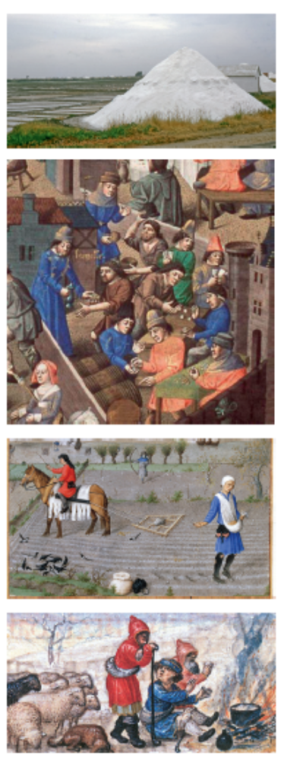
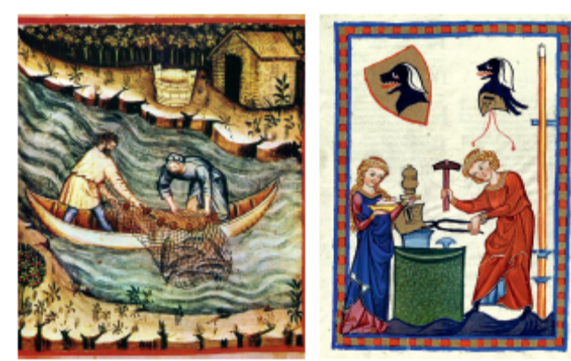
DOC.5 Atividades económicas (sécs. XII/XIV).

4.1. Refere as seis principais atividades económicas desenvolvidas em Portugal nos séculos XII a XIV.
_____________________________________________________________________________________________________________________________________________________________________________________________

4.2. Completa o texto.
Com o objetivo de desenvolver a compra e venda de produtos dentro de Portugal, isto é, o comércio _________________, os reis criaram por todo o país locais próprios de compra e venda de produtos, as ___________, onde se podiam encontrar os mais variados artigos. Para tal, os reis passavam uma _____________________, na qual estavam escritos os direitos e deveres dos comerciantes.
Nas zonas mais afastadas, os produtos eram transportados pelos __________________, que andavam de terra em terra a comprar e a vender um pouco de tudo, conforme as necessidades das populações. Ao comércio realizado com o estrangeiro chamava-se comércio __________________.

4.3. Preenche o esquema com os produtos comercializados no século XIII em Portugal. Utiliza as palavras da caixa.
Cera
Sal
Tecidos
Vinho
Azeite
Mel
Tintas
Açúcar
Cortiça
Metais
Especiarias
Armas
PRODUTOS COMERCIALIZADOS EM PORTUGAL NO SÉCULO XIII

IMPORTAÇÕES
______________________________________________________________________________________________________________________________________________
EXPORTAÇÕES
_______________________
_______________________
_______________________
_______________________
______________________________________________

5. Observa os documentos.
5.1. Completa os “balões” de fala.

DOC.6
Sou um membro da _________________. Vivo no meu castelo. Possuo grandes ________________ , também chamadas ______________. Estas propriedades estão divididas em duas áreas, a ____________ e os _______________. É nestes últimos que trabalham os camponeses.
As minhas funções são: ________________e _______________ o reino e aplicar a ________________ nas minhas terras.
Tenho vários privilégios, como, por exemplo, possuo grandes ______________ e não pago ______________ ao rei.

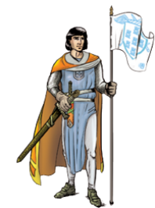

DOC.7
Sou um membro do _________________. Como sou monge, vivo num ________________ e tenho que obedecer a uma ________________, ou seja, a um conjunto de obrigações.
Os membros do meu grupo social têm vários privilégios como possuir grandes --------------------, não pagar _______________ e receber
_____________ do povo.
Temos como funções: ajudar os pobres, ____________, __________________ e copiar os livros antigos.
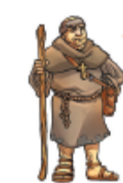

DOC.8
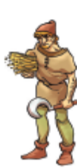
Eu pertenço ao ______________. Trabalho nas terras do _______________ e da _______________.
Pago elevados ____________ e rendas.
Dedico-me a atividades, como a _______________, a pastorícia, o________________, a pesca e os serviços domésticos.

6. Observa o documento.
DOC.9
Eu, D. Dinis, pela graça de Deus Rei de Portugal e do Algarve (…) faço carta de foro para todo o sempre a vós povoadores (…) de Vila Real de Panóias.
Saibam que vos dou as povoações e terras de Cabril e outras que me pertenciam (…) e podeis reparti-las entre vós (…) e deveis escolher (…) dois homens-bons desse concelho (…).

Carta de Foral de Vila Real de Panóias, passada por D. Dinis, janeiro de 1289.
6.1. Explica qual era o objetivo dos reis portugueses ao passarem uma carta de foral.
_______________________________________________________________
6.2. Refere o nome pelo qual eram conhecidos os moradores dos concelhos.
_______________________________________________________________
6.3. Explica quem era o alcaide do concelho.
_______________________________________________________
6.4. Indica as funções dos homens-bons.
_______________________________________________________________
7. Observa os documentos.
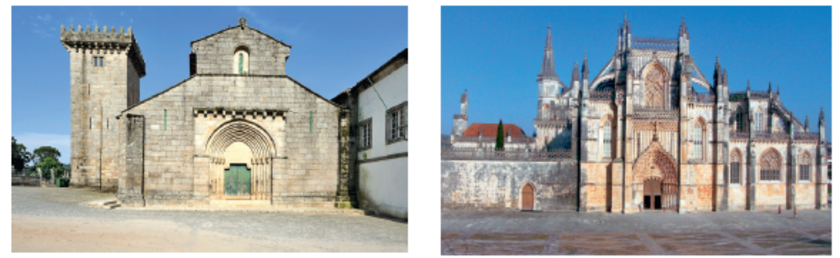
DOC.10 Igreja de S. Salvador de Travanca. DOC.11 Mosteiro da Batalha.
7.1. Identifica o estilo arquitetónico dos edifícios dos documentos 10 e 11.
DOC.10 _______________________
DOC.11 _______________________

